CONSELHO ESTADUAL DE EDUCAÇÃO
PROCESSO CEE n 0432/88 (SE 773/88)
INTERESSADO : MARCO ANTONIO DE GROSSOLI
ASSUNTO : RECURSO – Sobre avaliação final - Colégio Salesiano “Nossa
Senhora auxiliadora” - Campinas.
RELATORA : Cons IARA GLÓRIA AREIAS PRADO
PARECER CEE 969/88 - APROVADO EM 26/10/88 - Conselho Pleno
1 - HISTÓRICO
1- O Sr. Durval de Grossoli, em requerimento de 04 de março de 1988, dirige-se ao Conselho Estadual de Educação, em grau de recurso, contra a decisão do Conselho de Classe do Colégio Salesiano “Nossa Senhora Auxiliadora”, de Campinas, que reteve MARCO ANTONIO GROSSOLI, na 7° série do 1º grau, em Matemática, após período de recuperação.
a- o aluno ficou afastado da escola, por 15 dias, no início do 2° semestre de 1987, por ter contraído moléstia contagiosa. No retorno às aulas, foi submetido à prova de Matemática, tendo como resultado desta, a avaliação zero, sem a possibilidade de recuperar o conteúdo deste período. No final do 3º bimestre, ficou com a menor média da classe (3,0). Afirma que o filho foi prejudicado pela sua doença, não sendo beneficiado pelo Decreto Lei Federal n° 1044, de 21/10/69, que, pelo seu artigo 1º, deveria ter-lhe proporcionado um tratamento excepcional;
b- reconhece que o desempenho do filho, em 1987, não foi, como nos anos anteriores, talvez em razão da perda dos 15 dias de aula;
c- após as provas finais, foi reprovado, somente em Matemática, faltando 0,6 (seis décimos), para aprovação pelo Conselho de Classe. Procurei novamente, por duas vezes a professora e esta negou-se a atende-lo;
d- o aluno foi novamente prejudicado quando a Sra Supervisora, ao analisar o recurso, determinou que fosse realizado novo Conselho de Classe, para avaliação global e, não somente em Matemática. Esta determinação, entretanto, não foi cumprida pela escola.
2- De acordo com a informação, de 15/03/88, da 2º DE de Campinas, temos os seguintes registros:
PROCESSO CEE n 0432/88 PARECER CEE n 969/88

2.1 Em 15/12/87, o pai entrou com pedido de revisão na prova de recuperação do Matemática ao Diretor da Escola. Este convocou, extraordinariamente o Conselho de Classe, que em reunião de 17/12/87, decidiu pela manutenção da avaliação final.
2.2 Recorreu ao Sr. Delegado de Ensino, em 21/12/87, e acrescentou o "fato de o aluno ter sido retido, somente em Matemática e ter sido prejudicado na prova mensal de agosto", o expediente foi encaminhado ao estabelecimento para uma avaliação mais detalhada de rendimento do aluno, nos diferentes componentes curriculares, comparativamente com sua situação em Matemática.
O Diretor contesta o solicitado pela Sra. Supervisora, por ferir aspecto legal do Regimento Escolar do mesmo, e indaga: "como ficaria nossa responsabilidade educacional e profissional, promovendo para a 8ª série um aluno que tenha alcançado essas médias — Para uma Escola com o, nível da nossa, que tem como parâmetro a média 6,0 (seis), como ficam nossa idoneidade e brio, promovendo este aluno? Emite um parecer conclusivo, afirmando haver reunido o Conselho de Classe, sendo mantida a decisão de retenção do aluno na 7° série (fls. 19).
À vista das informações da Escola e da análise da documentação apresentada, a DE pronunciou-se pelo não provimento do recurso interposto.
A DE, ainda esclareceu sobre sua apreciação e seu parecer, que foi acolhido pelo Sr. Delegado de Ensino:
2.2.1 constata, pela ficha individual, ter sido o aluno submetido a recuperação final em 04 componentes curriculares, uma vez que, de acordo com o Regimento Escolar (art. 92), obteve média anual inferior a 6,0 (seis), mas não inferior a 2,5 (dois e meio). Após os estudos de recuperação, obteve média final superior a 5,0 (cinco), em 03 (três) componentes (R. E art. 94 II). Em Matemática, obteve a média 3,94 (três e noventa e quatro). Segundo o Regimento Escolar "são submetidos à apreciação do Conselho de Classe, os casos de alunos que, após os estudo de recuperação final obtiveram em até 03 (três) componentes curriculares, média final igual ou superior a 4,5 (quatro e meio) e inferior a 4,9 (quatro e nove)” (art. 94 § 2º). Desta forma, o aluno não teve direito a apreciação do Conselho de Classe.
2.2.2 Analisando os resultados obtidos pelo aluno no transcorrer do ano, nos diversos componentes, bem como em ”Matermática”, concluimos,

PROCESSO CEE n 0432/88 PARECER CEE n 969/88

sem dificuldade, que não logrou bom desempenho, "sendo temerário tomar sua ausência de 15 (quinze) dias às aulas, como único motivo de sua retenção.”
2.2.3 Quanto a recuperação, esta foi planejada com a devida atenção e, com relação aos critérios utilizados nas provas de Matemática, constatamos coerência nos procedimentos adotados, o que nos levou a acolher os resultados apresentados.
2- APRECIAÇÃO
1- Preliminarmente, cabe-nos esclarecer que a Resolução SE 235/87 não se aplica às escolas da rede particular de ensino. Este Colegiado já se prenunciou através do Parecer CLN 341/78 e Parecer CEE 443/88 quanto a abrangencia de uma Resolução da Secretaria de Estado da Educação, explicitando que é ato administrativo válido, somente para a rede estadual de ensino.
2- Com relação ao encaminhamento do processo ensino-aprendizagem, vemos que, por parte da escola, houve cumprimento das normas regimentais. Observa-se pelo histórico escolar, que o aluno participou das atividades de recuperação final dos bimestres e, que a escola teve o cuidado de informar aos alunos e aos seus responsáveis, sobre o resultado das avaliações. Pelos documentos apresentados, relativos aos estudos de recuperação, vemos que os mesmos foram planejados com a devida atenção (fls. 12, 13, 14 e 14 verso). Não ha qualquer indício, nos autos, de que tivesse ocorrido uma atitude discriminatória com relação ao aluno, que lhe causasse o prejuízo da reprovaçao. Todavia, não deixe de ser compreensível o inconformismo do pai quanto a retenção na série, em razão de aproveitamento insatisfatório, em apenas uma disciplina.
Decreto-Lei n 1.044, de 21/10/69, temos a observar:
- que o artigo 4° desse documento legal estabelece que será da competência do Diretor do estabelecimento a autorização do regime de exceção. Conforme declaração do coordenador de disciplina (fls. 96), o pai compareceu à escola para comunicar-lhe o motivo da ausência de seu filho, por motivo de doença; todavia não entregou requerimendo, solicitando os benefícios do citado Decreto-Lei. No caso, o que deveria ter sido ponderado era muito mais o aspecto pedagógico da questão, do que o legal, pois a reposição do conteúdo perdido, nestes 15 dias era importante, até para se oferecer ao aluno condições de acompanhamento da matéria.
PROCESSO CEE n 0432/88 PARECER CEE n 969/88

Entretanto, como a própria supervisão escolar observa, “seria temerário tomar sua ausência de 15 dias às aulas, como único motivo de sua retenção". Analisando a média final do 3° bimestre, em Matemática e, nos demais componentes curriculares, vemos que este não é muito diferente dos demais bimestres, com quase todas as notas no limite da promoção e com recuperação em 04 (quatro) componentes, conforme retratado no quadro abaixo:
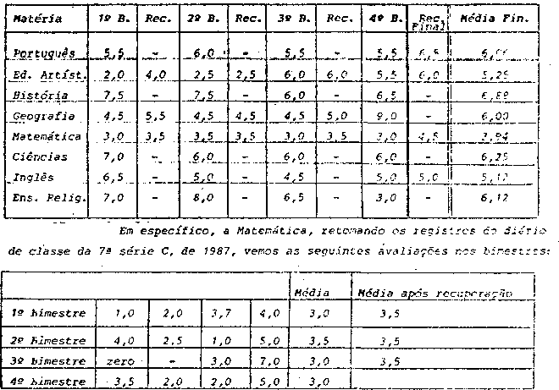
As dificuldades na matéria vêm desde a 5ª série, com notas no limite para a promoção, ou seja 6,0 conforme se verifica no histórico escolar de fls. 33.
Isto posto, nos leva a concluir que a argumentação do pai é frágil, carecendo de elementos que possam alterar os resultados já configurados.

3- CONCLUSÃO
Em face do exposto, nega-se provimento ao recurso impetrado pelo Sr. Durval de Grossoli, contra a decisão do Conselho de Classe do Colégio

PROCESSO CEE n 0432/88 PARECER CEE n 969/88

Salesiano Nossa Senhora Auxiliadora de Campinas, que ratificou a retenção de MARCO ANTONIO DE GROSSOLI, na 7° série do 1° grau, em 1987.

São Paulo, 12 de setembro de 1988.

a)Cons. IARA GLÓRIA AREIAS PRADO
Relatora

DELIBERAÇÃO DO PLENÁRIO
O CONSELHO ESTADUAL DE EDUCAÇÃO aprova, por unanimidade, a decisão da câmara do Ensino do Primeiro Grau, nos termos do Voto do Relator.
Sala "Carlos Pasquale" em 26 de outubro de 1988

a) Cons° Jorge Nagle
Presidente

